1．2.3 循环语句
[读教材·填要点]
两种循环语句的对比
名称 | 直到型 | 当型
程序结构框图 | 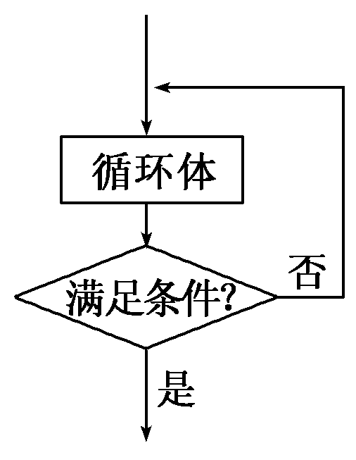 | 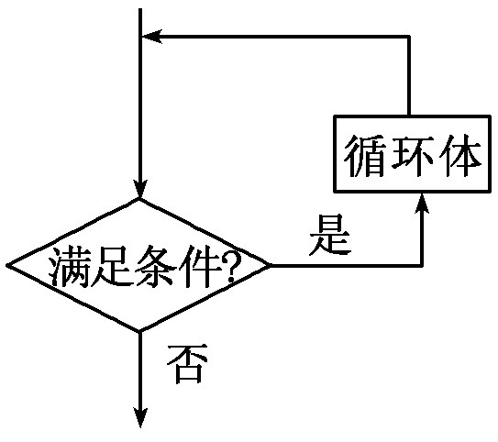
格式 | DO  循环体  LOOP_UNTIL条件 | WHILE 条件  循环体  WEND
执行步骤 | 先执行一次DO和UNTIL之间的循环体，再对UNTIL后的条件进行判断，如果条件不符合，继续执行循环体，然后再检查上述条件，如果条件仍不符合，再次执行循环体直到某一次条件符合为止．这时不再执行循环体，跳出循环体执行UNTIL语句后面的语句 | 先判断条件的真假，如果条件符合，就执行WHILE和WEND之间的循环体，然后再检查上述条件，如果条件仍符合，再次执行循环体，这个过程反复进行，直到某一次条件不符合为止，这时不再执行循环体，跳出循环体，执行WEND后面的语句
[小问题·大思维]
1．何时应用循环语句？
提示：在问题处理中，经常要对某一步骤或若干步骤重复执行多次，即对不同的运算对象进行若干次的相同运算或处理，这种模式就对应程序设计中的循环结构，在算法中的循环结构就是由循环语句来实现的．
2．当型循环(WHILE)语句与直到型循环(UNTIL)语句在执行循环体上有何区别？
提示：①当型循环先判断条件后执行，循环体可能一次也不执行；
②直到型循环先执行一次循环体再判断条件，循环体至少执行一次；
③对同一个算法，当型循环语句与直到型循环语句中的条件是相反的．
UNTIL语句的应用
[例1] 编写程序计算1²＋3²＋5²＋…＋999²，并画出相应的程序框图．
[自主解答]
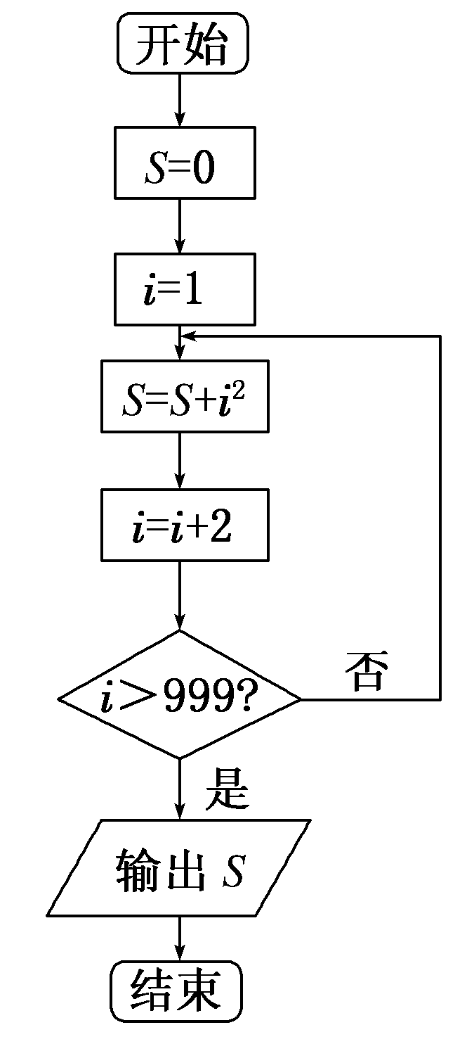
程序如下： 程序框图如下图：
S＝0
i＝1
DO
S＝S＋i^2
i＝i＋2
LOOP UNTIL i＞999
PRINT S
END


例若将“1²＋3²＋5²＋…＋999²”改为“1²＋2²＋3²＋4²＋…＋999²＋1 000²”，则结果又如何呢？
解：
程序如下：
S＝0
i＝1
DO
S＝S＋i^2
i＝i＋1
LOOP UNTIL i＞1 000
PRINT S
END
程序框图如下图：
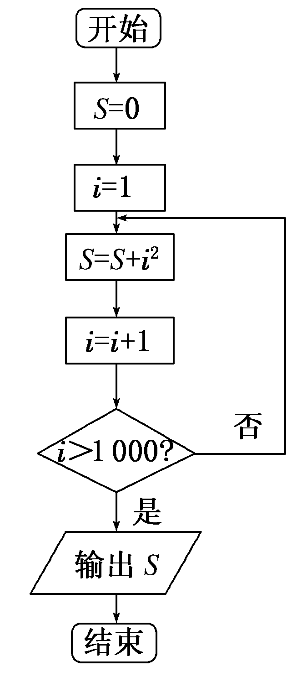
——————————————————
1．直到型循环语句中先执行一次循环体，再判断条件是否满足，以决定继续循环还是退出循环．
2．循环次数的控制往往是判断条件，在循环体内要有控制条件的改变，否则会陷入死循环．
3．控制循环次数的变量要综合考虑初始化时和LOOP UNTIL后两处，若初始值为1，则循环体中累加，若初始值为循环的次数，则循环体中递减．
——————————————————————————————————————

1．输入100个数，将其中正数的个数输出，写出程序．
解：程序：

WHILE语句的应用

[例2] 编写程序求2×4×6×…×100的值．
[自主解答]
程序框图： 程序：
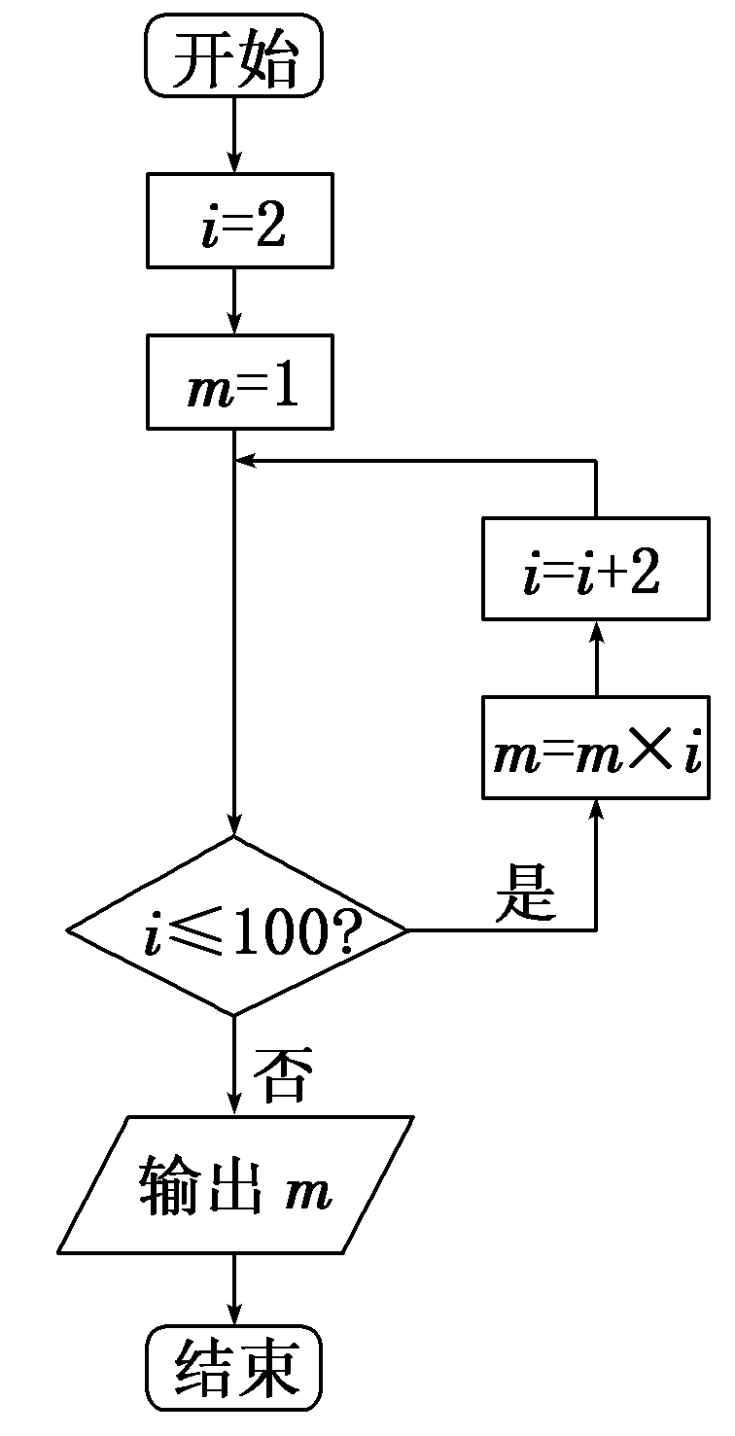
—

—————————————————
1．计算机执行当型循环语句时，先判断条件的真假，若条件为真，执行循环体，若为假则退出．
2．当型循环语句中WHILE和WEND成对出现．
3．判断条件往往是控制循环次数的变量．
——————————————————————————————————————
2．下面程序的运行结果是( )

A．3 B．7
C．10 D．17
解析：该程序的运行过程是：
i＝1，
S＝0，
i＝1<4成立，
S＝0×1＋1＝1，
i＝1＋1＝2，
i＝2<4成立，
S＝1×2＋1＝3，
i＝2＋1＝3，
i＝3<4成立，
S＝3×3＋1＝10，
i＝3＋1＝4，
i＝4<4不成立，
输出S＝10.
答案：C
若1＋2＋3＋4＋5＋…＋n>2 008，试设计一个程序，寻找满足条件的最小整数n.
[错解] 采用累加的方法，1＋2＋3＋…，一个数一个数地向上加，直到加上一个数刚好大于2 008，这个数就是要找的数.
程序如下：

[错因] 循环体中，将i的值累加给S后，i自身加1，这次对S进行判断，若S>2 008，则累加给S的变量i就满足了条件，而i又加1，这时输出的i是满足条件的数的下一个数．本题出错的根本原因在于循环体中语句的先后次序发生变化对程序的影响没有引起重视，另外也没有对结束循环的条件的边界作检验．
[正解] 法一：

法二：

1．下列关于循环语句的说法，不正确的是( )
A．算法中的循环结构只能由WHILE语句来实现
B．一般程序设计语言中有当型和直到型两种循环语句结构
C．循环语句中有当型和直到型两种语句，即WHILE语句和UNTIL语句
D．算法中的循环结构由循环语句来实现
答案：A
2．下列循环语句，循环终止时，i等于( )

A．3 B．4
C．5 D．6
解析：∵LOOP UNTIL i>4.
∴当i＝5时，循环终止．
答案：C
3．下面程序运行后的输出结果为( )
i＝1
WHILE i<8
i＝i＋2
S＝2*i＋3
i＝i－1
WEND
PRINT S
END
A．17 B．19
C．21 D．23
解析：最后一次执行循环体时，S＝2×9＋3＝21，此时i＝8.
答案：C
4．执行下面的程序语句，输入a＝3，b＝－1，n＝4后，输出的结果是________．
INPUT “a，b，n＝”；a，b，n
i＝1
WHILE i<＝n
c＝a＋b
a＝b
b＝c
i＝i＋1
WEND
PRINT c
END

解析：循环体被执行了四次， 第一次执行循环体得到的结果是：c＝2，a＝－1，b＝2，i＝2；执行第二次得到的结果是：c＝1，a＝2，b＝1，i＝3；执行第三次得到的结果是：c＝3，a＝1，b＝3，i＝4，执行第四次得到的结果是：c＝4，a＝3，b＝4，i＝5，这时的c被输出．
答案：4
5．下面是一个用于计算＋＋＋…＋的程序，试填上适当的语句．

答案：SUM＝SUM＋
6．判断所给程序的功能．
n＝0
i＝1
DO
INPUT x
IF x<0 THEN
n＝n＋1
END IF
i＝i＋1
LOOP UNTIL i>10
PRINT n
END
解：由循环语句知：共输入10个x.
由条件语句及计数变量n的变化可知：
n记录的是满足x<0的x的个数．
故本程序的功能是：
统计10个数中负数的个数．
一、选择题
1.
i＝1
S＝0
WHILE i<＝100
S＝S＋i
i＝i＋1
WEND
PRINT S
END
该程序是下列哪个和式的计算( )
A. B．0＋1＋…＋99
C．1＋2＋3＋…＋99 D．1＋2＋…＋100
答案：C
2．关于当型循环语句叙述正确的是( )
A．总是执行循环体
B．执行一次循环体
C．满足条件时执行循环体
D．遇到WEND就执行循环体
解析：对于当型循环语句，条件成立时，执行循环体，否则不执行循环体．
答案：C
3．如果以下程序运行后输出的结果是132，那么在程序中LOOP UNTIL后面的“条件”应为( )
i＝12
s＝1
DO
s＝s*i
i＝i－1
LOOP UNTIL 条件
PRINT s
END
A．i＞11 B．i>＝11
C．i<＝11 D．i<11
解析：该程序中使用了直到型循环语句，当条件不满足时执行循环体，满足时退出循环，由于输出132，故执行了两次循环体，因此条件应为“i<11”．
答案：D
4.已知程序如图，运行的结果是( )

A．j＝j－1
B．j＝100
C．j＝10
D．j＝9
解析：当j＝10时，10×10＝100，不再满足于j*j<100，跳出循环体，j＝10－1＝9.
答案：D
二、填空题
5．下列算法语句的功能是________(只写式子不计算)．
i＝1
S＝0
DO
S＝S＋
i＝i＋1
LOOP UNTIL i>10
PRINT S
END
答案：S＝＋＋＋…＋＋

6．写出运行下列程序后的输出结果．
(1) (2)
i＝0
S＝0
WHILE S<＝20
S＝S＋i
i＝i＋1
WEND
PRINT i
END
(1)____________； (2)____________．
i＝0
S＝0
WHILE S<＝20
i＝i＋1
S＝S＋i
WEND
PRINT i
END
解析：(1)1＋2＋3＋4＋5＋6＝21>20.
∴i＝i＋1＝7
(2)同(1)可知i＝6.
答案：7 6
7．用UNTIL语句编写程序，计算＋＋＋…＋的值．程序如下：
i＝1
S＝0
DO
S＝S＋1/(i＋i＋1)
i＝i＋1
LOOP UNTIL ________
PRINT S
END
请将程序补充完整，横线处应填________．
解析：横线处应填循环终止的条件，由于该循环语句是直到循环型语句，则满足该条件时循环终止，故填i>19.
答案：i>19
8．下列问题可以设计成循环语句计算的是________．
①求1＋3＋3²＋…＋3⁹的和；
②比较a，b两个数的大小；
③对于分段函数，要求输入自变量，输出函数值；
④求平方值小于100的最大整数．
解析：根据循环结构的特点可知，对①④可利用循环结构来实现，因而可设计成循环语句来计算，而②③可用条件语句来计算．
答案：①④
三、解答题
9．(1)求1 000以内的完全平方数并输出．
(2)输出1～100中(包括1和100)能被7整除的所有整数．
解：(1)程序设计如下：
i＝1
WHILE i*i<1 000
PRINT i*i
i＝i＋1
WEND
END
(2)程序设计如下：
i＝1
DO
IF i MOD 7＝0 THEN
PRINT i
END IF
i＝i＋1
LOOP UNTIL i>100
END
10．2000年底我国人口总数约为13亿，现在我国人口平均年增长率为1%.编写程序，计算多少年后我国的人口总数将达到或超过18亿？
解：程序：
直到型 当型

